**大阪府行政オンラインシステムの受講申込み結果　確認方法**

①大阪府行政オンラインシステムにアクセスし、今回申込みに使用したアカウントでログイン後にマイページを開きます。

☆大阪府行政オンラインシステムURL　：

[**https://lgpos.task-asp.net/cu/270008/ea/residents/portal/home**](https://lgpos.task-asp.net/cu/270008/ea/residents/portal/home)

　　上記URLをクリックすると下の画面に移ります。トップページの右上からログインすることができます。

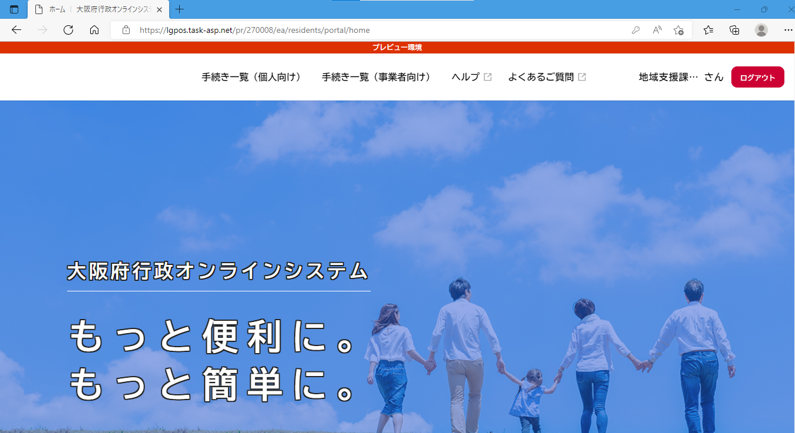

**こちらからログインできます。**

**ログイン後こちらをクリックしてマイページに移動します**

**（画像はログイン後のもの。**

**アカウント名が表示されます）**

②マイページからご自身の申請した手続きを確認していきます（今回は研修申込み）

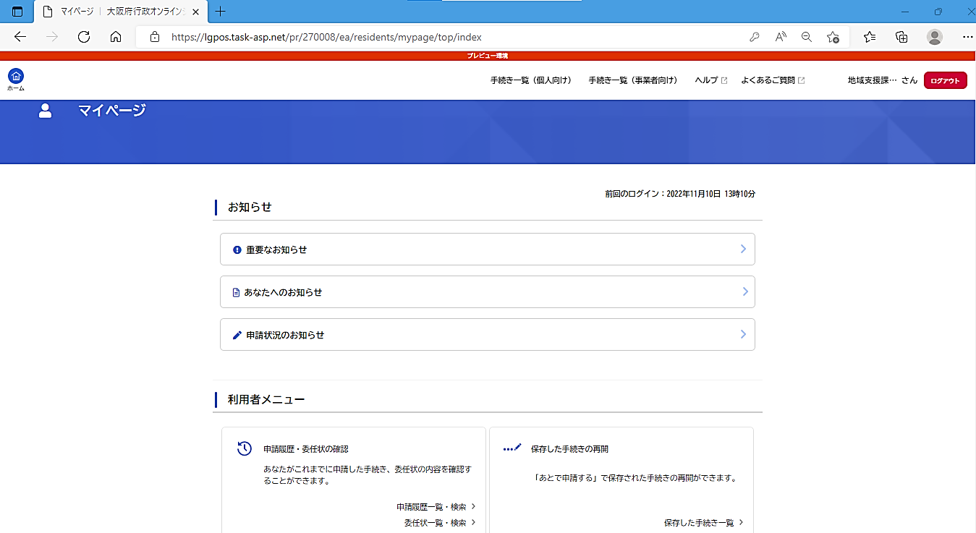

**“利用者メニュー”から「申請履歴一覧・検索」をクリックします。**

③受講申込み結果を確認したい手続きを選択します

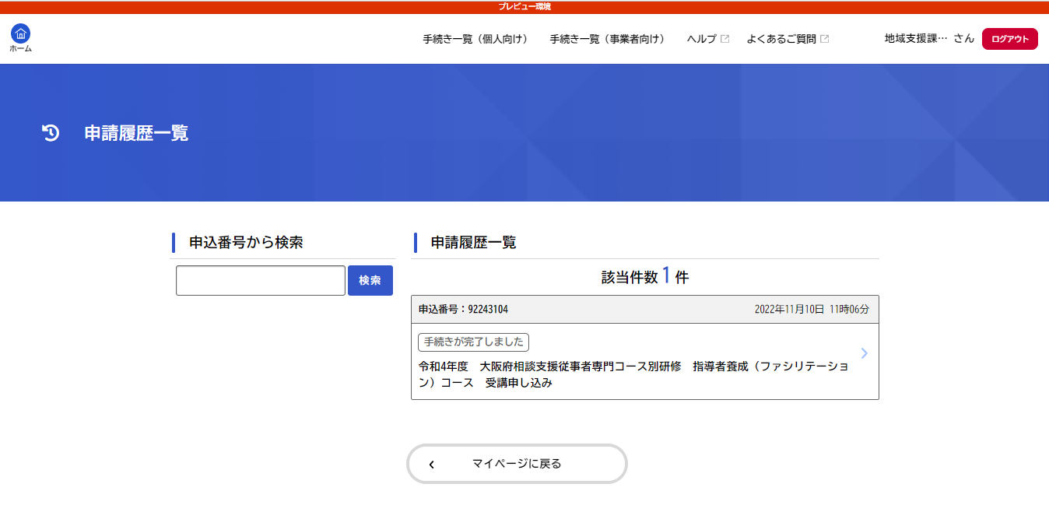

**今回お申込みいただいた研修をクリックします**

④研修の申込み結果を確認します

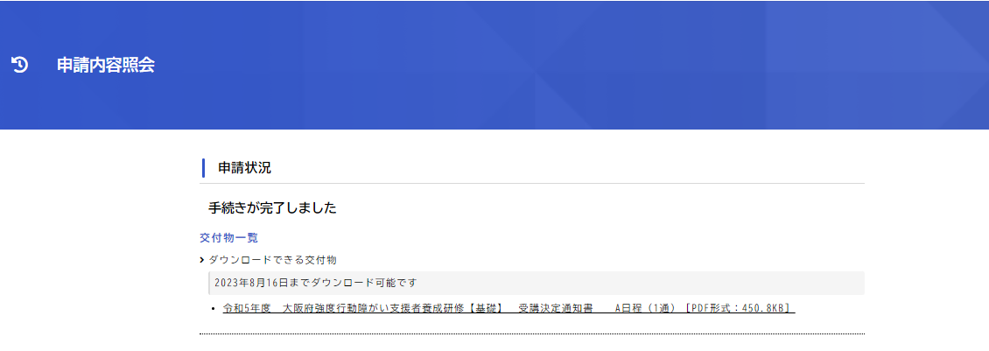

**申込みに対して交付された書類が表示されていますので、クリックすると通知書をダウンロードすることができます。**

**「受講決定通知」が交付された方は御受講いただけます。「受講不可通知」が交付された方は恐れ入りますが御受講いただけません。**

受講決定となった方は、受講決定通知書を受講当日に受講者自身のスマートフォン等の画面上で表示または印刷の

上、演習当日の受付時にご提示いただきますようお願いいたします。